**LAPORAN PRAKTIKUM JOBSHEET 3**

**ARRAY OF OBJECTS**

**MATA KULIAH ALGORITMA DAN STRUKTUR DATA**



**Disusun Oleh :**

**Jami’atul Afifah (2341760102)**

**SIB-1F**

**PROGRAM STUDI D4 SISTEM INFOEMASI BISNIS**

**JURUSAN TEKNOLOGI INFORMASI**

**POLITEKNIK NEGERI MALANG**

**2024**

**Membuat Array dari Object, Mengisi dan Menampilkan**

**Langkah-Langkah Percobaan**

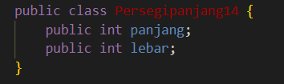

Buat class PersegiPanjang14

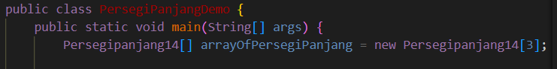

Buat class PersegiPanjangDemo kemudian tambahkan fungsi main sebagai berikut

Kemudian isikan masing-masing atributnya

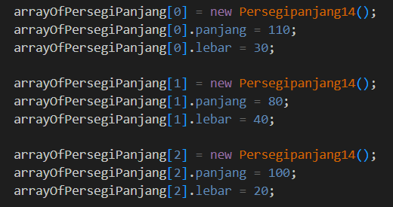

Cetak ke layar semua atribut dari objek **ppArray**



**Hasil Percobaan**



**Pertanyaan**

1. Berdasarkan uji coba 3.2, apakah class yang akan dibuat array of object harus selalu memiliki atribut dan sekaligus method? Jelaskan!

Tidak, class yang akan digunakan sebagai array of object tidak harus memiliki atribut dan method. Penggunaan array of object dapat disesuaikan dengan kebutuhan program, baik itu hanya dengan atribut, hanya dengan method, atau kombinasi keduanya. Hal ini tergantung pada fungsionalitas yang dibutuhkan dalam program yang sedang dibuat.

1. Apa yang dilakukan oleh kode program berikut?



Kode program tersebut membuat sebuah array dari objek kelas `PersegiPanjang14` dengan nama `arrayOfPersegiPanjang`, yang memiliki panjang 3. Artinya, array tersebut dapat menyimpan maksimal 3 objek `PersegiPanjang14`.

1. Apakah class PersegiPanjang memiliki konstruktor? Jika tidak, kenapa bisa dilakukan pemanggilan konstruktur pada baris program berikut?



Ya, kelas `PersegiPanjang` memiliki konstruktor, yaitu konstruktor default dan konstruktor parameter. Ketika Anda menuliskan

`arrayOfPersegiPanjang[0].panjang = 110;` dan `arrayOfPersegiPanjang[0].lebar = 30;`, itu menunjukkan bahwa Anda mengakses objek pertama dalam array dan menginisialisasi atributnya. Sebelum Anda dapat melakukannya, objek harus dibuat dan diinisialisasi terlebih dahulu menggunakan konstruktor, yang dapat dilakukan secara otomatis ketika objek dibuat dan diindeks dalam array.

1. Apa yang dilakukan oleh kode program berikut?



1. Mengapa class PersegiPanjang dan PersegiPanjangDemo dipisahkan pada uji coba 3.2?

Pemisahan kelas `PersegiPanjang` dan `PersegiPanjangDemo` dilakukan untuk memisahkan logika aplikasi (kelas `PersegiPanjang`) dari kode pengujian atau demo (kelas `PersegiPanjangDemo`). Ini membantu dalam mempertahankan struktur yang terorganisir, memudahkan pemeliharaan, dan memungkinkan penggunaan kelas `PersegiPanjang` secara mandiri dalam aplikasi yang berbeda.

**Menerima Input Isian Array Menggunakan Looping**

**Langkah-Langkah Percobaan**

1. Import scanner pada class **PersegiPanjangDemo**.

Note: Letakkan kode import dibawah kode package (jika ada).



1. Pada praktikum 3.2 poin nomor 4, modifikasi kode program sebagai berikut. Buat objek **Scanner**

untuk menerima input, kemudian lakukan looping untuk menerima informasi panjang dan lebar

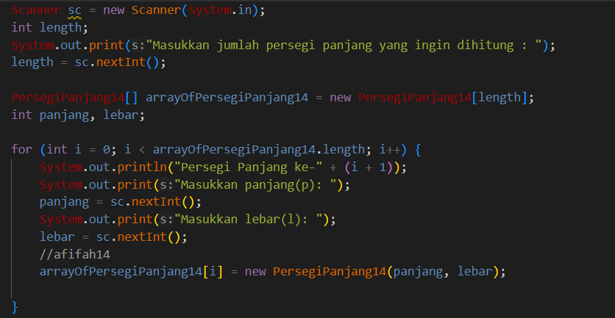

1. Pada praktikum 3.2 poin nomor 5, modifikasi kode program sebagai berikut. Lakukan looping

untuk mengakses elemen array dan menampilkan informasinya ke layar:



**Hasil Percobaan**

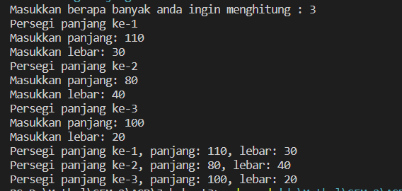

**Pertanyaan**

1. Tambahkan method cetakInfo() pada class PersegiPanjang kemudian modifikasi kode program pada langkah no 3.

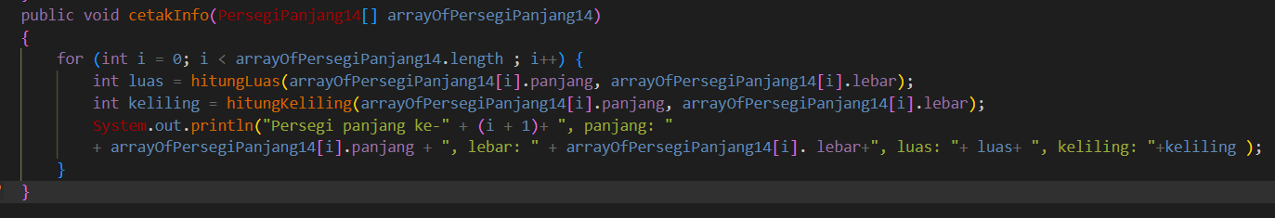

1. Misalkan Anda punya **array baru** bertipe array of PersegiPanjang dengan nama **myArrayOfPersegiPanjang**. Mengapa kode berikut menyebabkan error?

PersegiPanjang[] myArrayOfPersegiPanjang = new PersegiPanjang[100]; myArrayOfPersegiPanjang[5].panjang = 20;

Karena dapat terjadi duplikasi array dengan nama yang sama

**Constructor Berparameter**

**Langkah-Langkah**

1. Pada class PersegiPanjang, tambahkan constructor berparameter

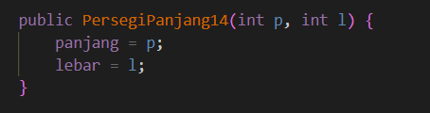

1. Run program kemudian amati hasilnya.
2. Modifikasi class PersegiPanjangDemo sehingga instansiasi dilakukan menggunakan constructor berparameter

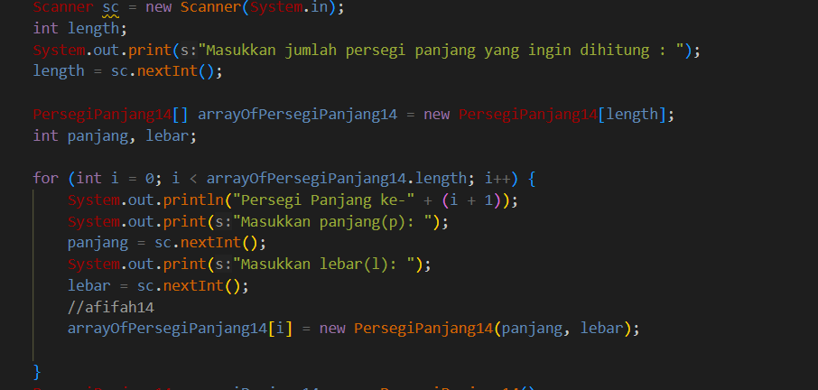

**Hasil Praktikum**



**Pertanyaan**

1. Mengapa terjadi compile error pada langkah no 2?

Karena konstruktor belum diterapkan pada class PersegiPanjang

1. Apakah suatu class dapat memiliki lebih dari 1 constructor? Jika iya, berikan contohnya

suatu class dapat memiliki lebih dari 1 constructor seperti pada kode berikut

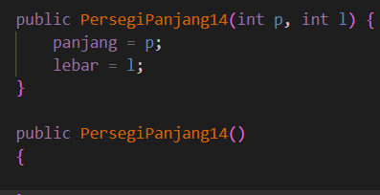

1. Tambahkan method hitungLuas() dan hitungKeliling()

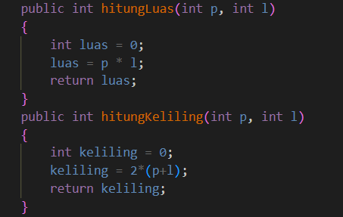

1. Lakukan modifikasi kode program untuk menampilkan luas dan keliling dengan contoh output sebagai berikut:

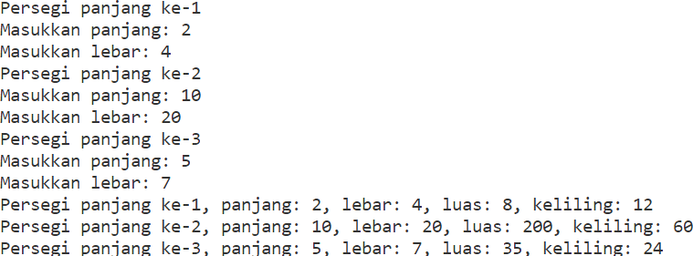

1. Modifikasi kode program pada praktikum 3.3 agar length array ditentukan dari user melalui input dengan Scanner

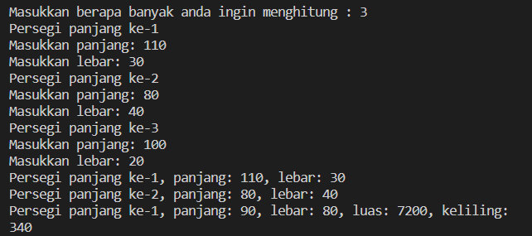

**TUGAS**

1. Sebuah kampus membutuhkan program untuk menampilkan informasi mahasiswa berupa nama, NIM, jenis kelamin dan juga IPK mahasiswa. Program dapat menerima input semua informasi tersebut, kemudian menampilkanya kembali ke user. Tambahkan informasi rata-rata IPK pada bagian akhir. Gunakan looping dengan FOR untuk pembuatan object. Gunakan looping dengan FOREACH untuk pencetakan data ke layar.

Contoh output sebagai berikut:

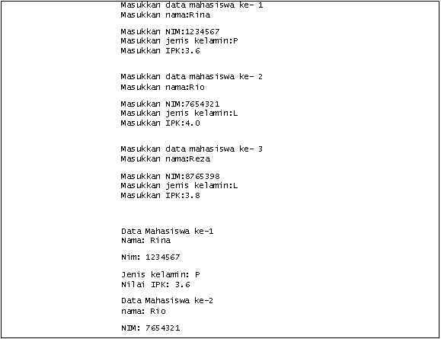

Class Tugas1_14

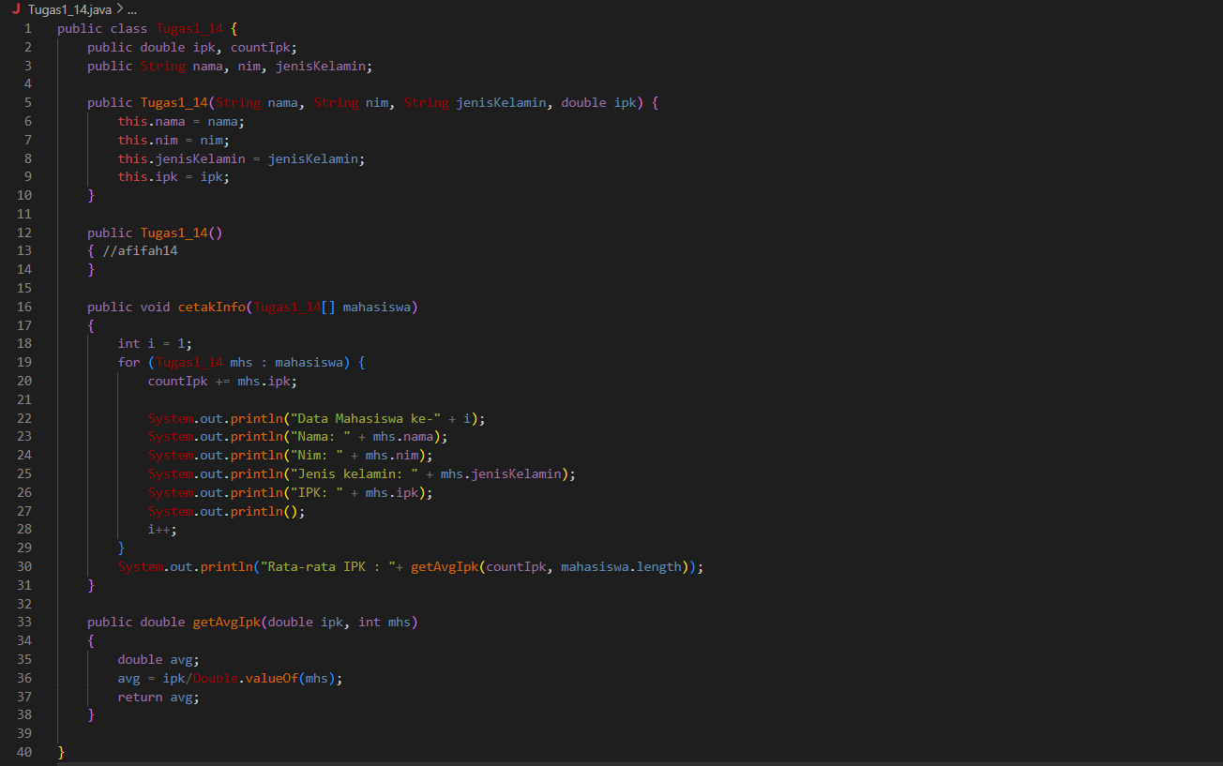

Class TugasDemo14

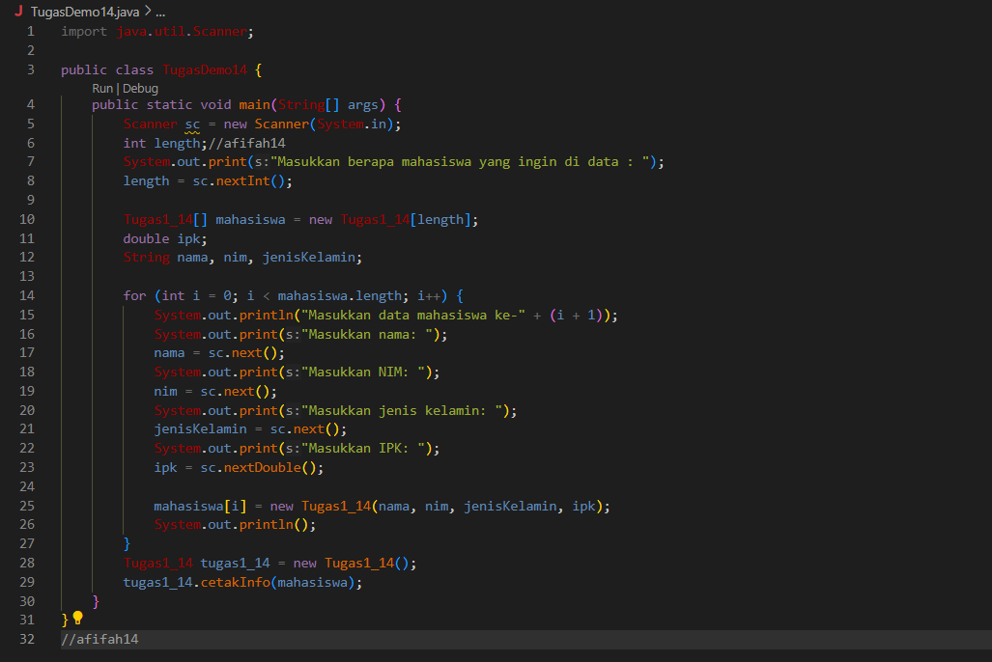

**Hasil Program**

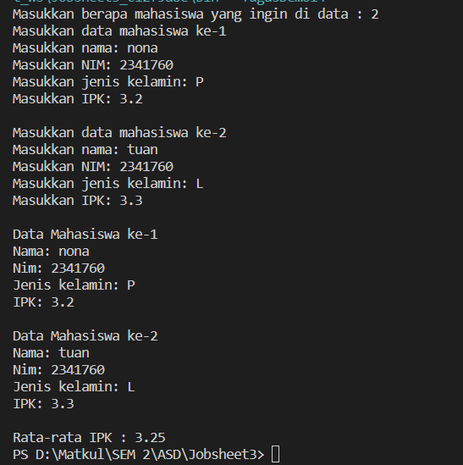

1. Implementasikan tugas ASD Teori no 1 ke dalam kode program. Buatlah array of objects berdasarkan input dari user dan tampilkan data seperti pada Tugas no 1.

Class Main

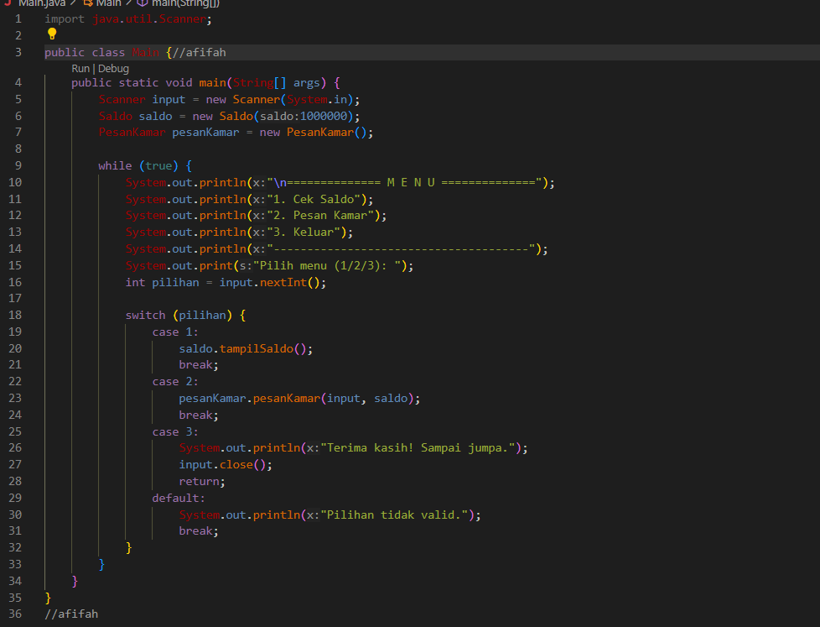

Class Saldo

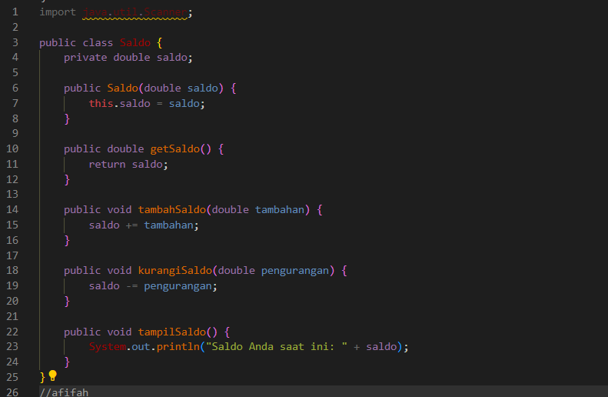

Class Pesan Kamar

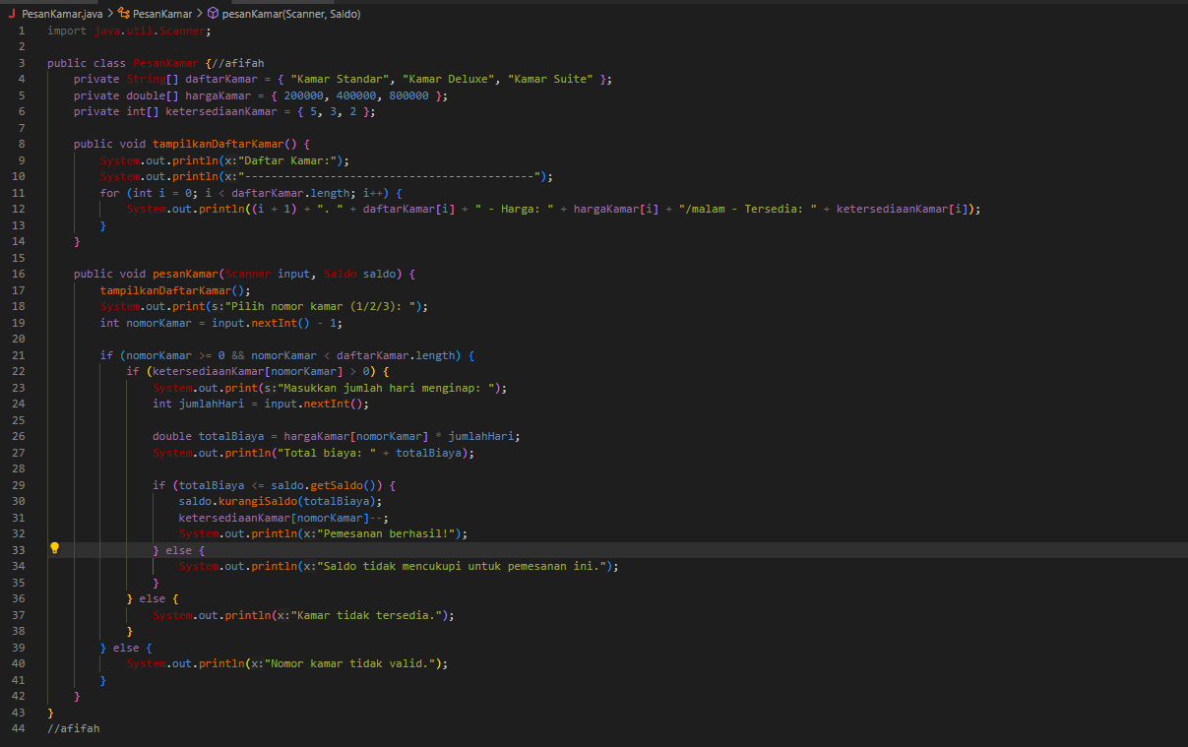

**Hasil Program**

